MICROSOFT EXCEL
Drugi termin

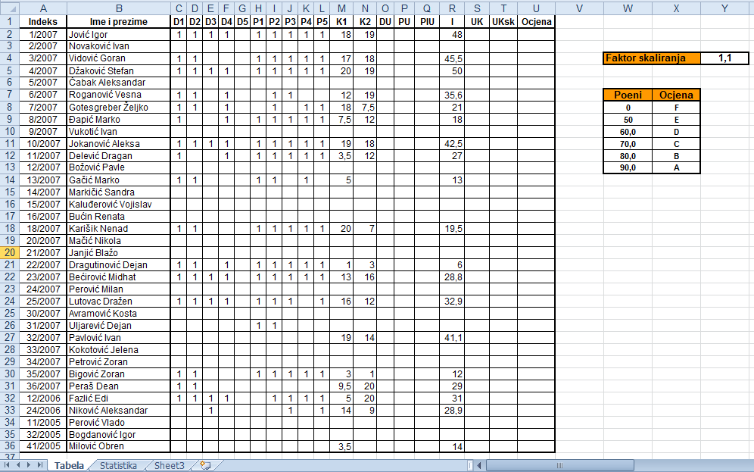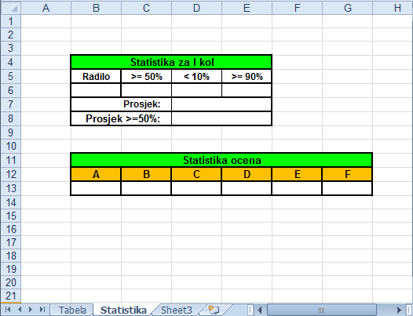
Izgled radnog lista Tabela. Izgled radnog lista Statistika.
Data vam je Excel tabela sa podacima o studentima i skupljenim poenima tokom semestra. Na osnovu unijetih podataka, uraditi sledeće:

RADNI LIST TABELA:
- U kolonu DU (Domaći Ukupno) unijeti ukupan broj domaćih zadataka kao zbir odgovarajućih ćelija iz kolona D1 do D5.
- U kolonu PU (Prisustva Ukupno) unijeti ukupan broj prisustava kao zbir odgovarajućih ćelija iz kolona P1 do P5.
- U kolonu PIU (Prije Ispita Ukupno) unijeti ukupan broj skupljenih poena prije završnog ispita kao zbir ćelija iz kolona PU, DU, K1 i K2.
- U kolonu UK (Ukupno) unijeti ukupan broj skupljenih poena kao zbir odgovarajućih ćelija iz kolona PIU i I.
- U kolonu UKsk (Ukupno skalirano) unijeti proizvod poena iz polja UK i Faktora skaliranja (ćelija Y4). Pri tom zaokružiti skalirane rezultate na jednu decimalu i voditi računa da se ne pređe maksimum: = MIN(100,ROUND(S2*Y$4,1))
- U polje Ocjena automatski unijeti ocjenu studenta i to samo ako je student radio završni ispit (koristiti funkciju ISNUMBER). Ocjene granice za ocjene su date desno od tabele sa poenima i taj opseg ćemo nazvati Ocjene.
Zadavanje imena opsega se vrši prvo selektovanjem opsega, pa unošenjem imena u Name Box u gornjem lijevom uglu prozora.
Unošenje ocjene se može vršiti pomoću funkcije VLOOKUP na sljedeći način: =IF(ISNUMBER(R2),VLOOKUP(T2,Ocjene,2),"")
RADNI LIST STATISTIKA:
- Ispuniti tabelu za statistiku prvog kolokvijuma i tabelu ocjena na sledeći način:
- U ćeliju B6 upisati broj studenata koji je radio prvi kolokvijum: =COUNTA(Tabela!M2:M36)
- U ćeliju C6 upisati broj studenata koji je na kolokvijumu dobio 50% poena ili više: =COUNTIF(Tabela!M2:M36; ">=10")
- U ćeliju D6 upisati broj studenata koji je dobio ispod 10% poena na kolokvijumu: =COUNTIF(Tabela!M2:M36; "<2")
- U ćeliju E6 upisati broj studenata koji je na kolokvijumu dobio 90% poena ili više: =COUNTIF(Tabela!M2:M36; ">=18")
- U ćeliju D7 upisati prosjek poena na kolokvijumu: =AVERAGE(Tabela!M2:M36)
- U ćeliju D8 upisati prosjek poena na kolokvijumu samo onih studenata koji su dobili >=50%: =SUMIF(Tabela!M2:M36; ">=10")/C6
- U ćeliju B13 upisati broj ocjena A =COUNTIF(Tabela!U2:U36;"=A"). Isto uraditi za ostale ocjene.

RADNI LIST TABELA:
- Filtrirati studente tako da se prikažu samo oni što imaju preko 90%, između 50% i 90%, manje od 20%.
- Sortirati sve studente po broju poena (kolona UKsk) u opadajući redosled.
- Automatski podesiti plavu boju pozadine u onim ćelijama kolone UKsk čija je vrijednost veća od 80, zelenom bojom čija je vrijednost između 50 i 80, i crvenom bojom tamo gdje je vrijednost manja od 50.
- Formirati grafik tipa Column za 7 najboljih studenata na osnovu kolone UKsk. Grafik treba da ima naslov: Hall of Fame. Grafik snimiti u okviru radnog lista Sheet3, istog Excel dokumenta.

